Fleurs d'endives à la clémentine et au miel

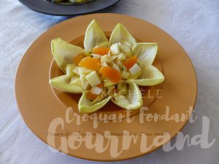 Pour 2 Croquants-Gourmands
- 2 endives
- 2 clémentines
- ½ pomme
- 1 càc de vinaigre de cidre
- ½ càc de miel
- 3 càc d'huile d'olive
- 1 càs de ciboulette ciselée
- sel & poivre du moulin

Peler les clémentines à vif et en retirer les suprêmes en recueillant le jus dans un petit bol.
Peler et épépiner la pomme et la couper en petits dés.
Nettoyer les endives.
Les couper en deux à mi-hauteur.
Disposer les pointes de feuilles en rosace dans les assiettes.
Enlever la partie dure sur l'autre moitié des endives et les émincer finement.
Mettre dans un saladier les endives, les dés de pomme et les suprêmes de clémentines.
Ajouter dans le bol contenant le jus des agrumes, le vinaigre de cidre et le miel.
Mélanger.
Incorporer l'huile, et la ciboulette, saler et poivrer.
Verser la vinaigrette sur les endives et mélanger.
Disposer la salade dans les assiettes et servir.

